Додаток 1. Картка ситуацій
Мені сумно… | Я радію…
Сьогодні я отримав/ла погану оцінку.
У мене зламався телефон
Я зібрав/лася з друзями в ліс, а несподівано пішов дощ.
Я довго мріяла навчитися в‘язати гачком, як моя однокласниця Віка, яка бере участь у конкурсах, отримує нагороди. І ось нарешті я відвідую заняття гуртка. Але, відвідавши кілька занять, зрозуміла, що це не моє. А перед цим я відвідувала секцію дзюдо – і теж покинула.
Під час тренування я отримав/ла травму.
Мені дуже хочеться дружити з Олегом, але він сьогодні при всіх мене обізвав і принизив.
Батьки не дозволяють мені дружити з Оленкою.
Я часто запізнююся, щоразу відчуваючи дискомфорт.

Додаток 2. Коло почуттів

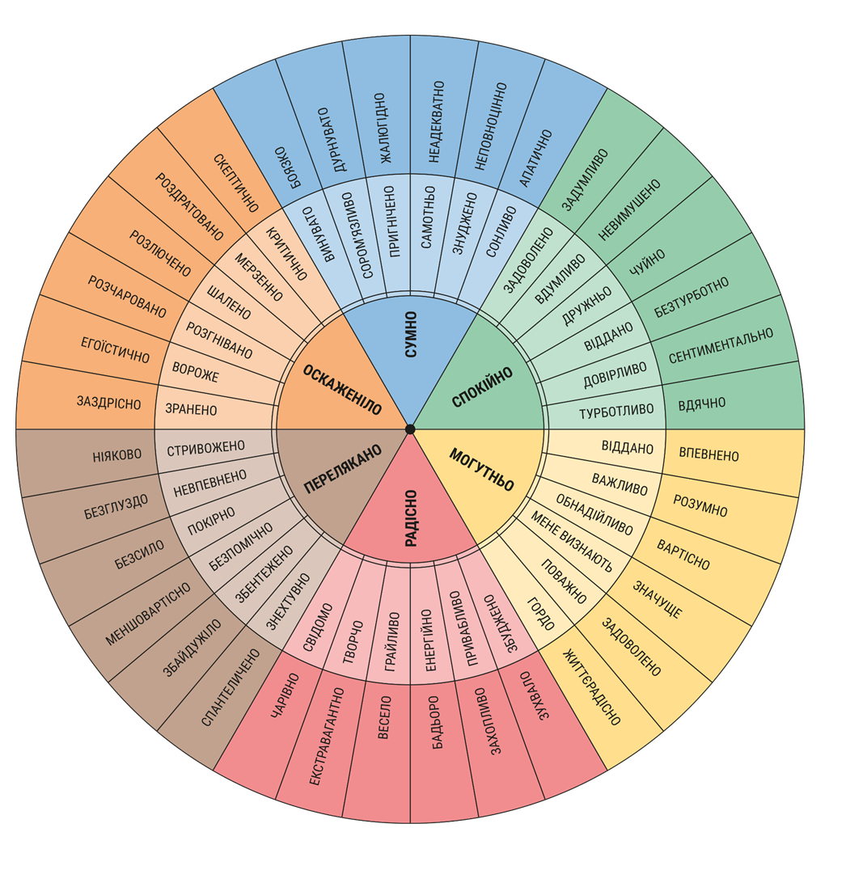

["Коло почуттів" розробила Ґлорія Вілкокс. PO Box 48363. St. Petersburg FL 33743]

